ПАСПОРТ ТУРИСТСКОГО МАРШРУТА

- ОБЩИЕ СВЕДЕНИЯ О ТУРИСТСКОМ МАРШРУТЕ

Наименование туристского маршрута | Обзорная экскурсия по г.о. Нальчик
Субъект(субъекты) Российской Федерации, по территории которого(которых) проходит туристский маршрут | Кабардино-Балкарская Республика, г.о. Нальчик
Вид маршрута,  тематическая направленность туристского маршрута | Линейный (познавательный)
Тип туристского маршрута по продолжительности, продолжительность | Однодневный (экскурсия)
Протяженность маршрута | 9,6 км
Тип туристского маршрута по сезонности | Круглогодичный (всесезонный)
Тип туристского маршрута по основному способу передвижения | Смешанный (автомобильный, пеший, канатная дорога)
Целевая аудитория | Без возрастных ограничений
Населенные пункты, через которые проходит маршрут | г.о. Нальчик, с. Хасанья, курортный поселок Вольный аул
Перечень объектов, требующих повышенных мер безопасности | - Смотровая площадка ресторана  «Сосруко»  - Парк аттракционов  - Зоопарк
Дополнительная информация, дополнительные возможности (при наличии) | Обзорная экскурсия по г. Нальчик даст возможность за короткое время посетить  и познакомиться с главными достопримечательностями города
Сведения о туроператоре(ах), реализующих туристский маршрут (номер в Едином федеральном реестре туроператоров, сайт, контактная информация) | -

- КАРТА ТУРИСТСКОГО МАРШРУТА
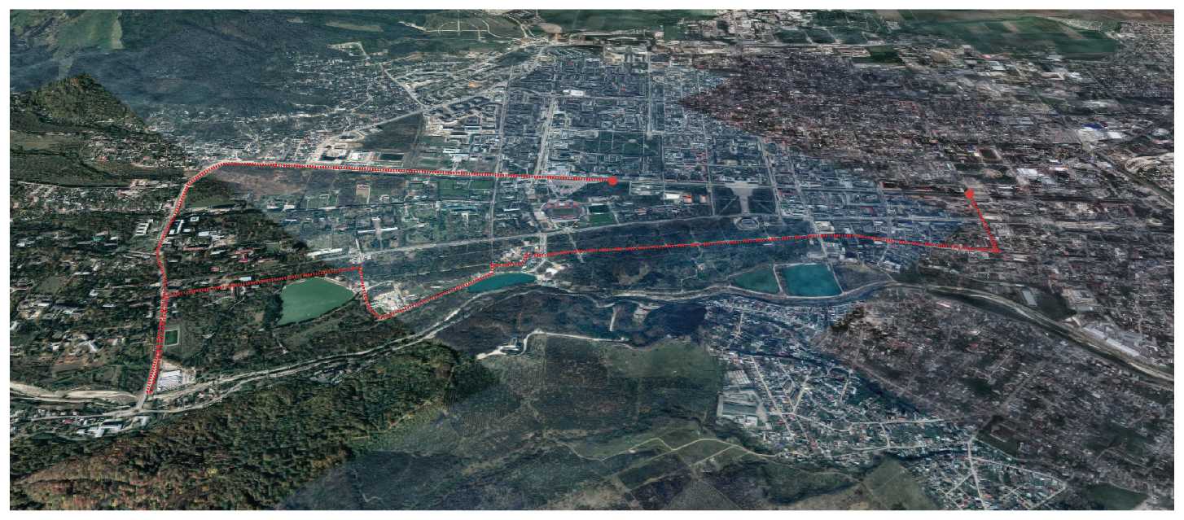

- КРАТКОЕ ОПИСАНИЕ ТУРИСТСКОГО МАРШРУТА

Населенные пункты,  расстояния  между ними, способы передвижения | Наименование объектов туристской индустрии,  оказывающих услуги размещения | Перечень основных объектов показа | Другие услуги
г. Нальчик - к.п.  В. Аул – 3,1 км (пеший, канатная дорога);  к.п. В. Аул –  с. Хасанья – 2,1 км (пеший, автомобильный,  автобусный);  п. Хасанья - г. Нальчик (центр) – 4,5 км  (автомобильный, автобусный, пеший) | Туристический маршрут  (обзорная экскурсия) не предполагает  размещения туристов | Площадь 400-летия  Пешеходная улица «Кабардинская» Мемориал  «Вечный огонь Славы»  Питьевая Галерея  Сквер Курортный Парк 100-летия | Услуги индустрии питания по пути  следования маршрута: Ресторан «Unica»  Ресторан «Мельница»  Кафе «Лофт-парк»  Кафе «Арабика»  Кафе «Чайный домик»  Кафе «Барашка»  Кафе «Облака»  Сувенирная продукция:  Сувенирный рынок,  Ярмарка выходного дня

- ПРОГРАММА ТУРИСТСКОГО МАРШРУТА С УЧЕТОМ ВРЕМЕНИ

День | Ориентировочное время | Описание мероприятий
1 | 3,5-4 часа | - Площадь 400-летия (отправная точка маршрута);  - Прогулка по пешеходной части ул.  Кабардинская («Арбат»);  - Мемориал «Вечный огонь Славы»;  - Подъем по канатной дороге к ресторану «Сосруко»;  - Посещение парка аттракционов;  - Обед в ресторане «Панорама» или «Бочка»;  - Посещение Нальчикского зоопарка;  - Посещение Питьевой галереи;  - Приобретение сувенирной продукции  на Сувенирном рынке;  - Отдых в сквере «Курортный»;  - Посещение выставки в парке «100 летия».

- КРАЕВЕДЧЕСКОЕ ОПИСАНИЕ

Отправной точкой обзорной экскурсии по городу Нальчик является монумент посвященный 400-летию присоединения Кабарды к России, возведённый в 1957 г. Площадь 400-летия является главной городской достопримечательностью. Центральная фигура памятника – статуя царицы Марии Темрюковны (четвертая жена Ивана Грозного).
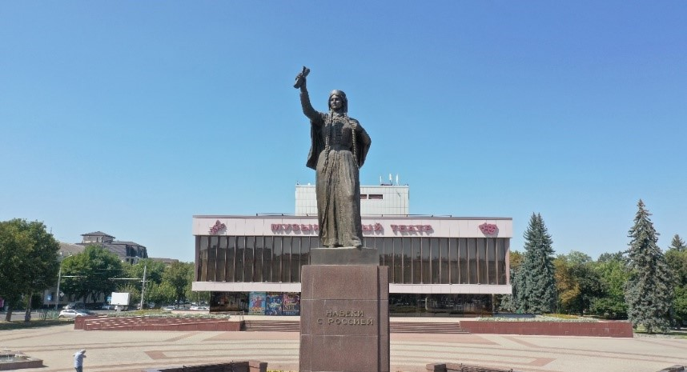

Площадь 400-летия
Пройдя центр города по пути следования маршрута жители и гости города выходят на ул. Кабардинскую. Часть улицы представляет собой небольшую пешеходную зону в историческом центре. Улица Кабардинская считается одной
из самых старых улиц Нальчика, с которой он и начинался.
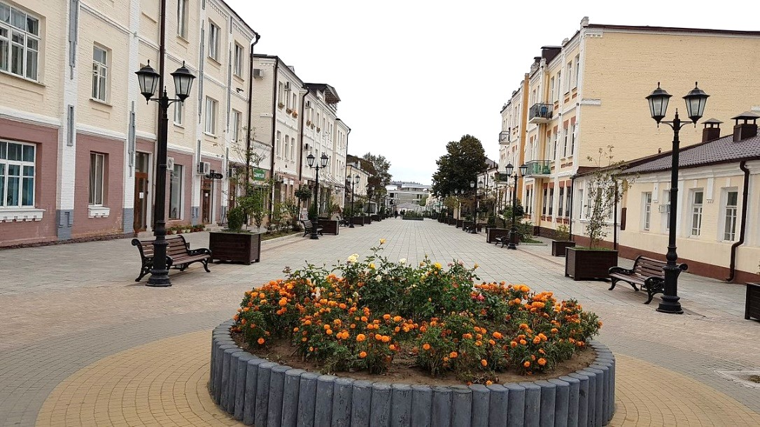

Ул. Кабардинская
Выше ул. Кабардинской расположилась культурная и архитектурная достопримечательность города Нальчик Арт-Центр «Madina Saral'p». Здесь имеется два выставочных зала, в которых выставляются работы молодых художников, а также проводятся многочисленные выставки по продаже национальной одежды, свадебных платьев, аксессуаров и сувениров. Арт-центр расположен в самом центре аллеи голубых елей и совсем не далеко от гранитной скульптуры, посвященная русскому поэту М. Ю. Лермонтову.
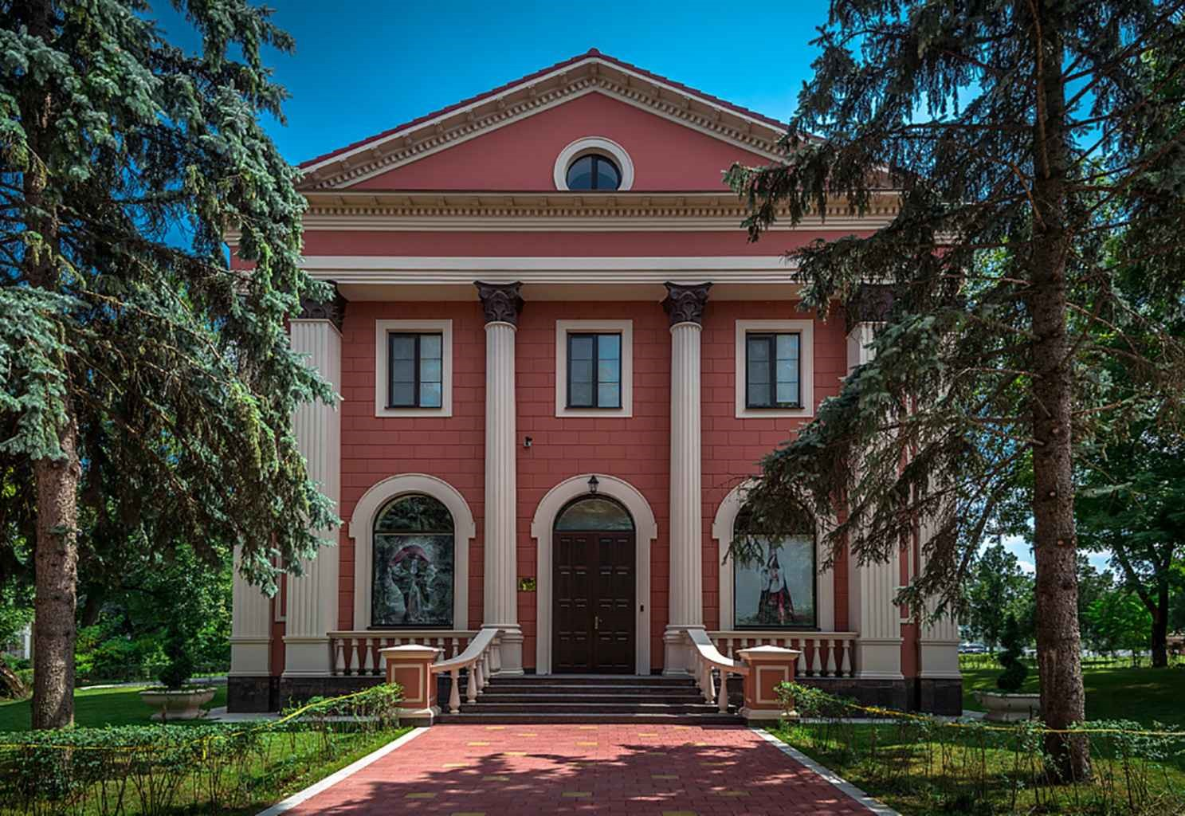
Арт-Центр «Madina Saral'p
Пройдя по алее голубых елей в самом начале Атажукинского сада расположен Мемориал «Вечный огонь Славы» Это обелиск, перед которым горит вечный огонь. Мемориал обустроен на прямоугольной площади, обрамленной вечнозелеными елями.
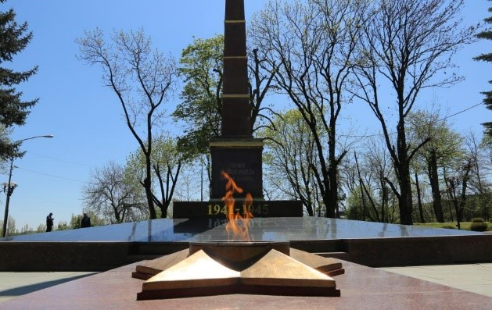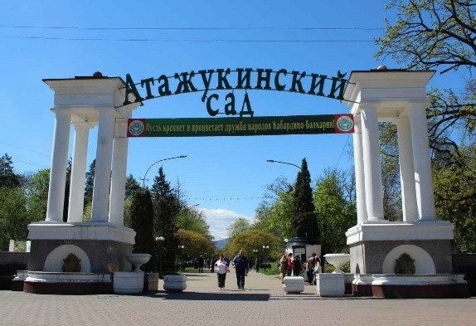

Вечный огонь славы Атажукинский сад
Далее двигаясь вверх по Атажукинскому саду, расположина аллея поэзии. Аллея начинается от изваяний Бекмурзы Пачева и Кязима Мечиева, классиков кабардинской и балкарской литературы, и цитат из их стихов. На аллее установлены памятные плиты в граните ушедшим из жизни поэтам-классикам кабардинской
и балкарской литератур.
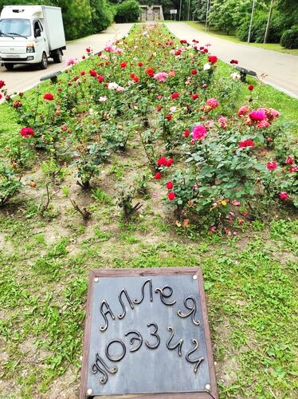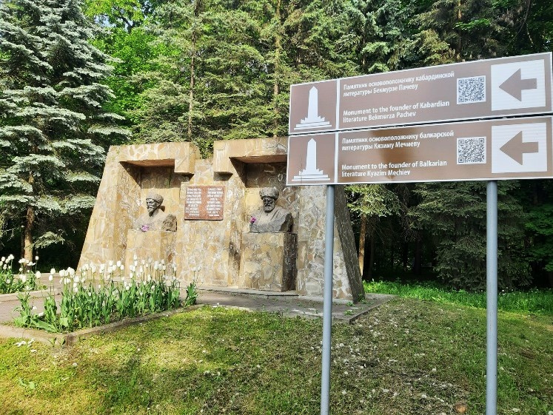

Аллея поэзии
Пройдя почти треть маршрута (на свое усмотрение) путь к ресторану «Сосруко» можно продолжить как на автобусе, так и подняться к ресторану
по канатной дороге. Ресторан «Сосруко» - один из самых высоко расположенных ресторанов в России. Он представляет собой архитектурное сооружение в форме головы богатыря нартского эпоса Сосруко и его протянутой руки с факелом.
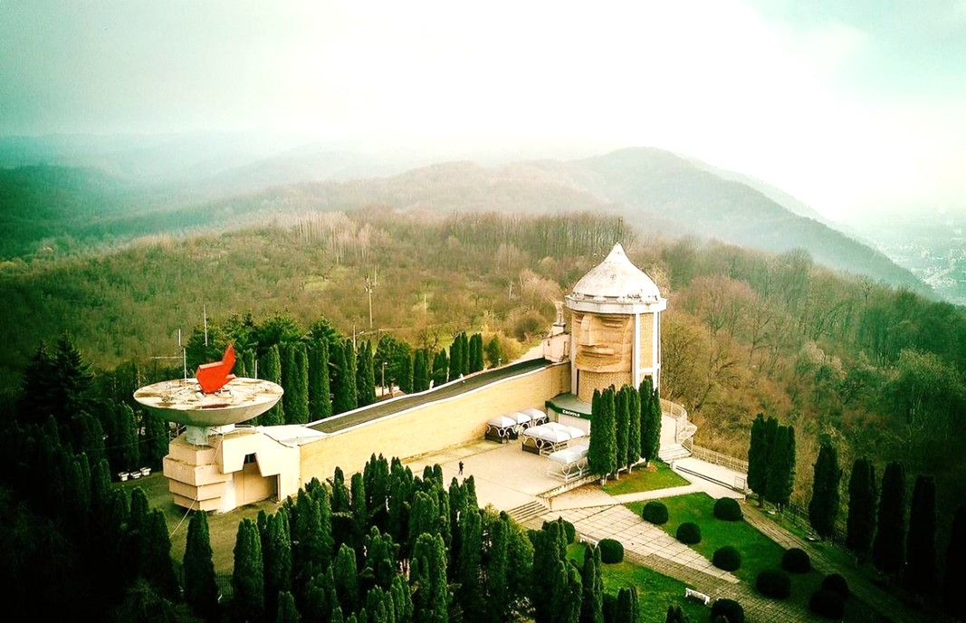

Ресторан «Сосруко»
Вернувшись в Атажукинский сад после посещения одного самого высокого ресторана России жители и гости города обязательно должны посетить парк аттракционов и нальчикский зоопарк. Парк аттракционов в городе Нальчике
был открыт в далеком 1956 году. Сегодня здесь действует двадцать четыре карусели. Колесо обозрения — одно из крупнейших сооружений подобного рода на Юге России. В единственном в Кабардино-Балкарии зоопарке содержатся животные, которые занесены в Красную книгу.
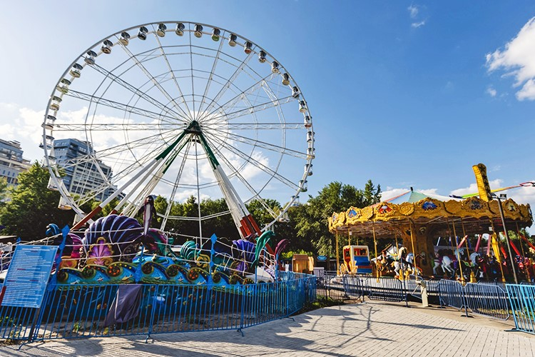

Парк аттракционов
Для тех, кто хочет отведать блюда национальной кухни и немного перевести дух всегда открыты двери ресторанов «Бочка» и «Панорама».
Ресторан «Бочка» привлекает гостей города своей необычной формой.
В 1960-х годах на этом месте находился магазин минеральных вод с кафе, построенный в форме бочонка. Через некоторое время на этом месте построили двухэтажный пивной ресторан, но уже в форме большой бочки.
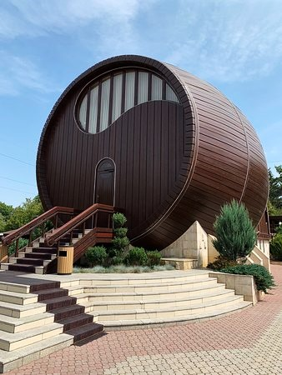
Ресторан «Бочка»
Ресторан «Панорама» был реконструирован с сохранением первоначального облика из бывшей станции Большой Канатной дороги в современный ресторан
с прекрасным видом на курортное озеро.
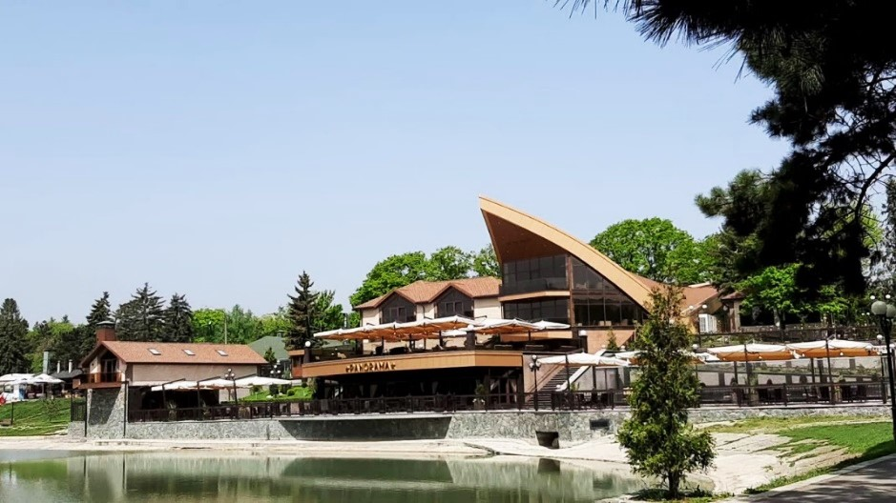

Ресторан «Панорама»
По пути следования маршрута обязательно следует посетит питьевую галерею, расположенную недалеко от Концертного зала дворца культуры, в котором ежегодно проводится множество различных концертов (при участии государственного академического ансамбля «Кабардинка»), а также выставки, ярмарки, семинары, конференции, спектакли, фестивали.
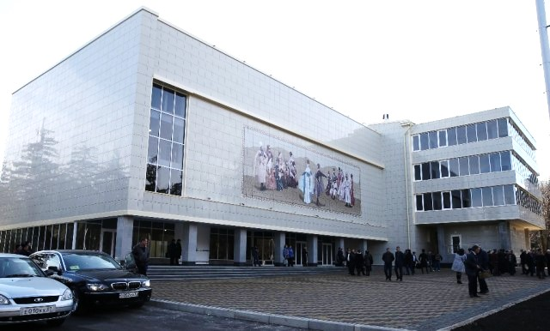

Концертный зал дворца культуры
В зале питьевой галереи представлена природная минеральная вода, галерея была открыта еще в 1969 году, а в 2003 году она была реконструирована. Сегодня питьевая галерея является одной из достопримечательностей города.
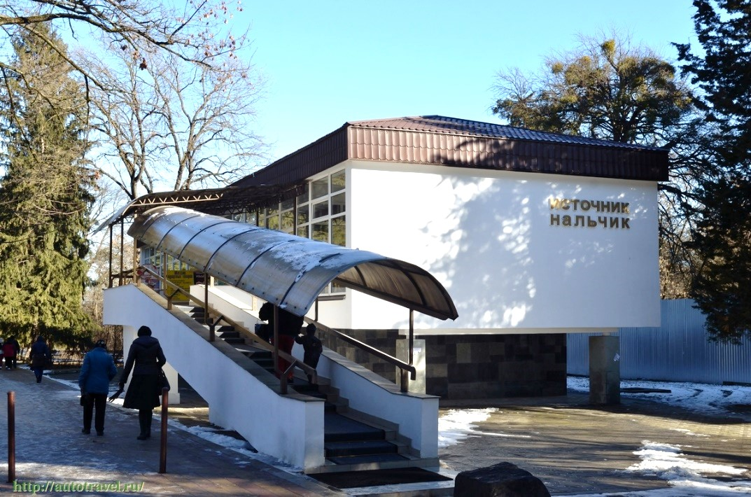

Питьевая галерея
Сувенирный (в народе – Козий) рынок является центром сувенирной торговли. На рынке можно приобрести подарки, сувениры, еду и различные изделия из шерсти.
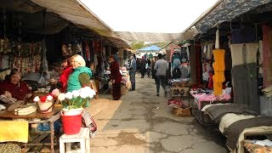

Козий рынок
Пройдя большую часть и выйдя на финишную прямую маршрута туристам открывается прекрасная возможность посетить сквер «Курортный», а также телевышку, расположенную недалеко от сквера. Сквер «Курортный» стал местом притяжения не только жителей города и республики, но и гостей. Сквер поделён
на несколько секций, центральной из которых является большая круглая пергола
с качелями. В одной из частей пространства расположились искусственно созданные зелёные холмы, которые сами по себе являются самостоятельной зоной отдыха, покрытая рулонным газоном, для обслуживания которого установлена система автоматического полива, срабатывающая по заданному времени.
Кроме того, на территории сквера проводятся вечерние сеансы кинопоказа
под открытым небом.
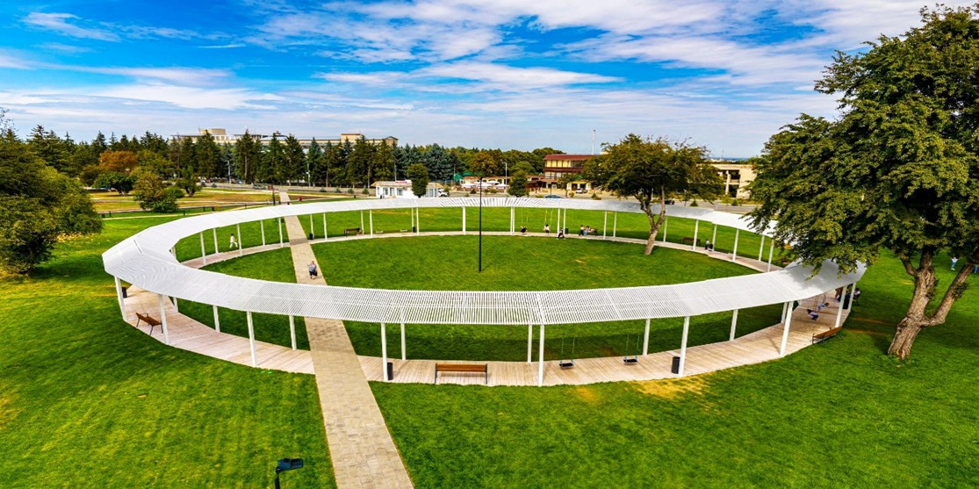

Сквер «Курортный»
После посещения главных достопримечательностей курортной зоны города, туристы снова попадают практически в самый центр г. Нальчик в сквер «100-летия».
По всей территории сквера устроены комфортные дорожки с разным покрытием, которые связывают выставочный павильон с разными зонами отдыха: территорией спокойного отдыха с лежаками и детской игровой площадкой,
Сквер «100-летия» благоустроен с сохранением существующего ландшафта, создан выставочный павильон современного искусства, в сквере установлены
арт объекты, погружающие в историю.
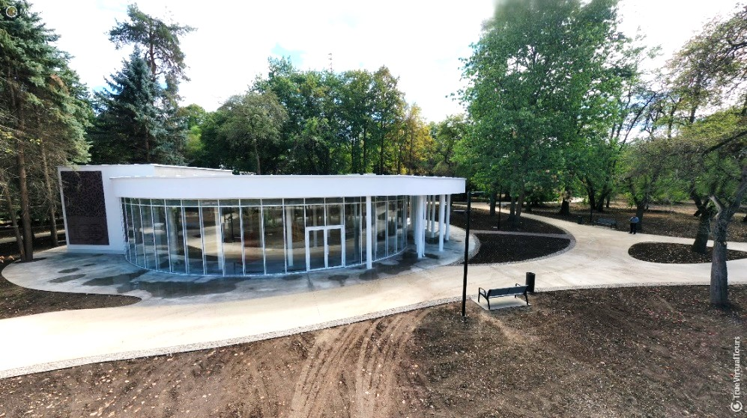
Сквер «100-летия»

- РЕКОМЕНДАЦИИ

При посещении смотровых площадок не выходить за установленные ограждения. Надеть удобную одежду и обувь, не стесняющую движение
и соответствующую сезону и погоде. При жаркой солнечной погоде надеть головной убор. Соблюдение общих правил поведения, режимов передвижения и отдыха.

